111年度農田水利灌溉管理人員職能訓練進階班
實施計畫
一、辦理依據：
依據行政院農業委員會農田水利署111年度農田水利灌溉管理行政業務計畫辦理。
二、辦理目的：
農田水利會於109年10月1日納入公務機關後，除需持續推動農田水利事業之外，更須配合農田水利法及其相關子法規之規定，負責扮演政策執行推手的角色，鑑於農田水利署各管理處肩負比以往更重之使命及任務，規劃農田水利灌溉管理業務之政策面、法制面及實務面等相關訓練課程，針對農田水利事業主管人員進行在職培訓，以強化農田水利灌溉管理主管(或儲備主管)人員之專業職能，共同締造高效能之農田水利事業，爰辦理本訓練。
三、辦理單位：
(一)指導機關：行政院農業委員會農田水利署
(二)主辦單位：財團法人農田水利人力發展中心
四、辦理時間及地點
(一)時間：
第1梯：111年10月5日(星期三)～111年10月7日(星期五)
第2梯：111年10月17日(星期一)～111年10月19日(星期三)
第3梯：111年10月24日(星期一)～111年10月26日(星期三)
(二)地點：公務人力發展學院福華國際文教會館103階梯教室（台北市大安區新生南路三段30號；詳交通資訊）。
五、訓練員額分配：本訓練班共計3梯，參訓人員共計總計121人，其員額分配請參閱附件1
六、參訓對象：以各管理處工作站站長為限。
七、課程表：各梯次課程表請參閱附件2

八、線上報名注意事項
（一）本講習採線上報名方式辦理，請參訓人員掃瞄QR-Code或輸入網址（https://www.isdi.org.tw/）進入本中心網頁，依下列步驟註冊帳號並填寫報名資料，完成報名程序。
【A.帳號申請註冊】掃瞄下方QR-Code或輸入網址，進入本中心網頁。
https://www.isdi.org.tw/
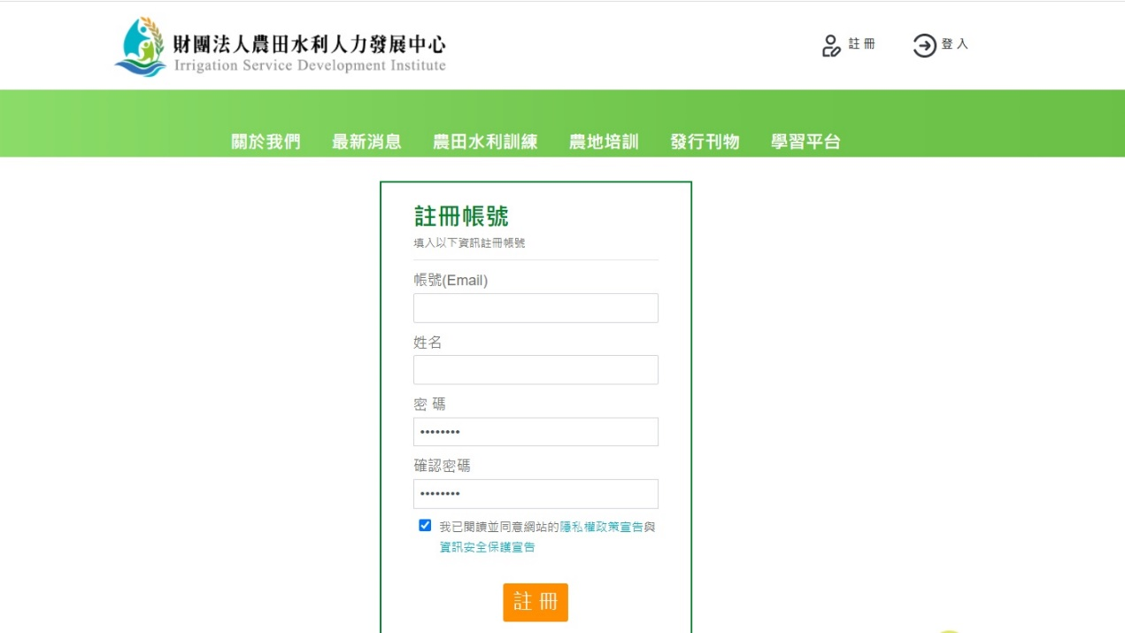
Step 1.
點擊註冊
Step 3.
確認註冊
Step 2.
輸入基本資料
（帳號為電子信箱）

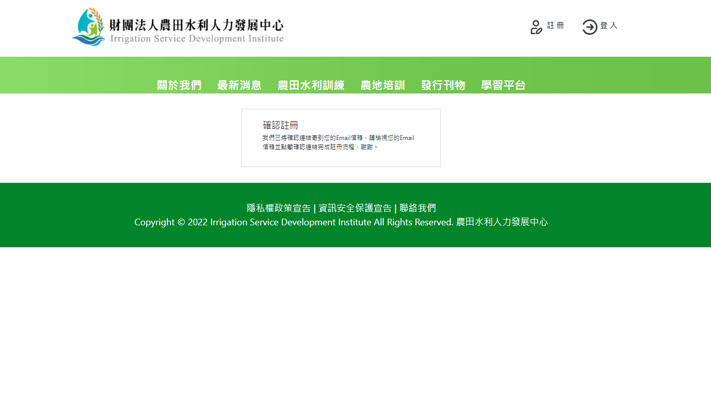
Step 4. 確認註冊後
請至電子信箱收確認信
並點擊連結完成註冊！
【B.線上報名流程】掃瞄下方QR-Code或輸入網址，進入報名頁面。
Step 1.
點擊我要報名

https://reurl.cc/7pdWKb

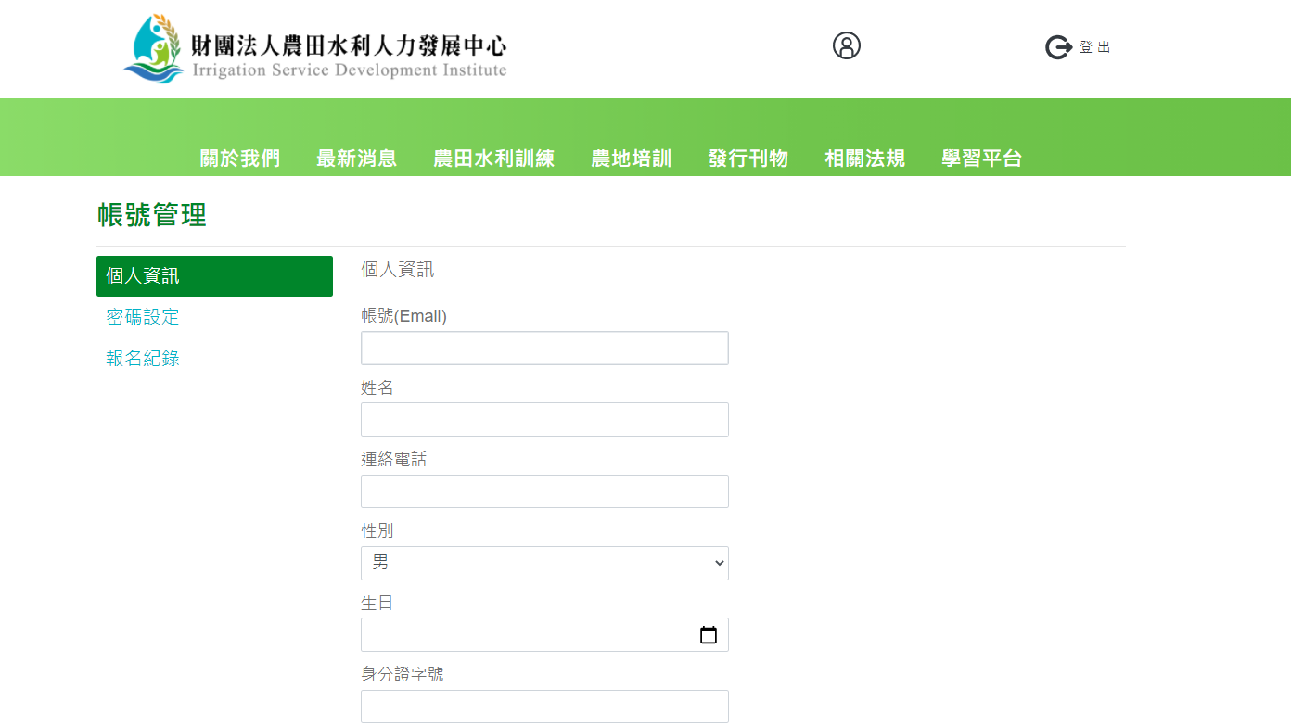
★ 報名完成後
可至個人帳號管理
查詢報名紀錄
九、注意事項：
- 如需住宿者請依據需求自行訂房，亦可聯絡公務人力發展學院福華國際文教會館洽訂預約之房間，惟數量有限，意者請從速洽訂。訂房專線: (02)77122323轉2107；訂房時請告知櫃檯「農田水利人力發展中心」預約之訂房代號(如下所示)，俾利訂房作業。
- 第1梯訂房代號：RLC11313
- 第2梯訂房代號：RLC11314
- 第3梯訂房代號：RLC11315
- 各管理處推薦人員參加訓練時，應衡量業務需要、發展潛力、參與相關訓練情形及人力調度等因素審慎決定，期訓用合一，有效運用訓練資源。
- 參訓人員於訓練期間，因公或其他情事請假時，應依規定併同向其服務管理處完成相關銷假、請假等申請，以確實管理參訓人員差勤。
- 請假超過訓練期間二分之一者，不得發給修課證書。
十、其他
- 培訓班期間由主辦單位提供午餐及晚餐，其住宿及往返交通費請派訓單位自行負擔。
- 因正值防疫期間，參訓學員請加強自我防護，全程配戴口罩；會場入口處，每日配合量測額溫，如有額溫超過37.5度情形，將勸導離場返家休息、做好自主管理。
- 有關培訓班相關問題請逕洽相關承辦人員：
財團法人農田水利人力發展中心曾如凰 電話：04-23146426分機341
財團法人農田水利人力發展中心葉惠美 電話：04-23146426分機307
<附件1>
111年度農田水利灌溉管理人員職能訓練進階班
員額分配表
單位 | 人數
 | 第1梯 | 第2梯 | 第3梯
宜蘭管理處 | 2 | 2 | 2
北基管理處 | 1 | 1 | 1
桃園管理處 | 2 | 2 | 2
石門管理處 | 1 | 1 | 2
新竹管理處 | 1 | 1 | -
苗栗管理處 | 1 | 1 | 2
台中管理處 | 3 | 3 | 4
南投管理處 | 2 | 1 | 1
彰化管理處 | 4 | 4 | 4
雲林管理處 | 6 | 8 | 6
嘉南管理處 | 8 | 8 | 8
高雄管理處 | 3 | 3 | 2
屏東管理處 | 3 | 3 | 3
台東管理處 | 1 | 1 | 1
花蓮管理處 | 1 | 1 | 2
七星管理處 | 1 | - | -
瑠公管理處 | 1 | - | -
合計 | 41 | 40 | 40

<附件2>
111年度農田水利灌溉管理人員職能訓練進階班
課程表(第1梯)
日期 | 時 間 | 課 程 | 授課單位/講師
第  一  天 | 13：20－13：30 | 報到 | 農田水利人力發展中心
 | 13：30－14：20 | 農田水利灌溉管理相關法規 | 農田水利署  朱簡任工程司志彬
 | 14：20－14：30 | 業務交流及茶敘時間
 | 14：30－16：00 | 公務溝通與協調 | 政府公民營機關服務品質管理類特聘講師  顏老師應蓮
第  二  天 | 09：30－11：00 | 農業水資源政策 | 農田水利署  洪組長銘德
 | 11：00－11：10 | 業務交流及茶敘時間
 | 11：10－12：00 | 灌溉水質業務推動情形及未來展望 | 農田水利署  廖副工程司珮妤
 | 12：00－13：00 | 午餐
 | 13：00－13：50 | 農田水利署資訊業務暨灌溉管理基礎資料系統推動現況 | 農田水利署  李正工程司元喻
 | 13：50－14：00 | 業務交流及茶敘時間
 | 14：00－14：50 | 農田水利設施管理業務推動現況及展望 | 農田水利署  張副工程司書唐
 | 14：50－15：00 | 業務交流及茶敘時間
 | 15：00－16:30 | 氣候變遷對台灣地區糧食安全之衝擊與因應對策 | 逢甲大學  楊教授明憲
第  三  天 | 09：30－11：00 | 農業灌溉用水管理 | 嘉義大學  陳教授清田
 | 11：00－11：10 | 業務交流及茶敘時間
 | 11：10－12：00 | 綜合討論 | 農田水利署  洪組長銘德
 | 12：00－13：00 | 午餐
 | 13：00 | 賦歸
111年度農田水利灌溉管理人員職能訓練進階班
課程表(第2-3梯)
日期 | 時 間 | 課 程 | 授課單位/講師
第  一  天 | 13：20－13：30 | 報到 | 農田水利人力發展中心
 | 13：30－15：00 | 氣候變遷對台灣地區糧食安全之衝擊與因應對策 | 逢甲大學  楊教授明憲
 | 15：00－15：10 | 業務交流及茶敘時間
 | 15：10－16：00 | 農田水利灌溉管理相關法規 | 農田水利署  朱簡任工程司志彬
第  二  天 | 09：30－11：00 | 農業灌溉用水管理 | 嘉義大學  陳教授清田
 | 11：00－11：10 | 業務交流及茶敘時間
 | 11：10－12：00 | 灌溉水質業務推動情形及未來展望 | 農田水利署  廖副工程司珮妤
 | 12：00－13：00 | 午餐
 | 13：00－13：50 | 農田水利署資訊業務暨灌溉管理基礎資料系統推動現況 | 農田水利署  李正工程司元喻
 | 13：50－14：00 | 業務交流及茶敘時間
 | 14：00－14：50 | 農田水利設施管理業務推動現況及展望 | 農田水利署  張副工程司書唐
 | 14：50－15：00 | 業務交流及茶敘時間
 | 15：00－16:30 | 公務溝通與協調 | 政府公民營機關服務品質管理類特聘講師  顏老師應蓮
第  三  天 | 09：30－11：00 | 農業水資源政策 | 農田水利署  洪組長銘德
 | 11：00－11：10 | 業務交流及茶敘時間
 | 11：10－12：00 | 綜合討論 | 農田水利署  洪組長銘德
 | 12：00－13：00 | 午餐
 | 13：00 | 賦歸

